服务攻防-中间件安全&CVE复现&K8s&Docker&Jetty&Websphere

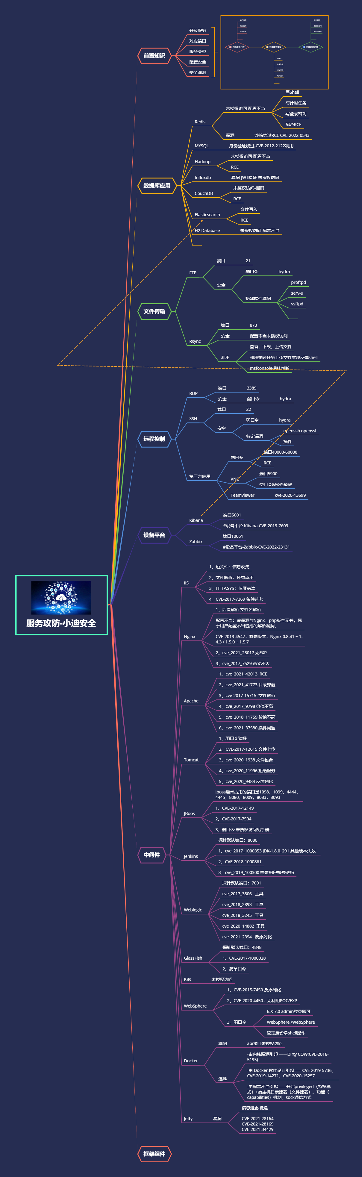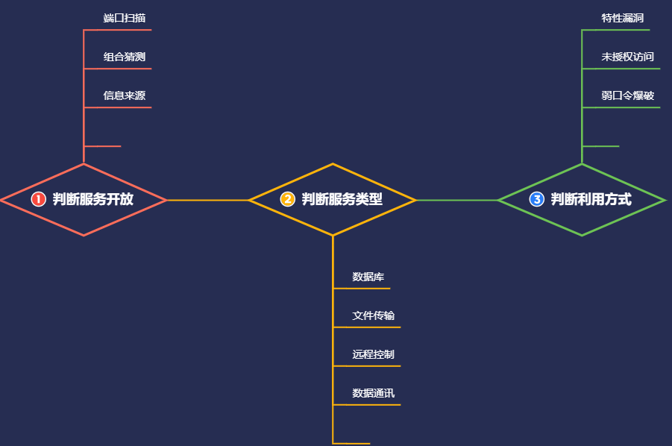

演示案例：

* 中间件-K8s-搜哈
* 中间件-Jetty-搜哈
* 中间件-Docker-搜哈
* 中间件-WebSphere-搜哈
* 配合下-Fofa_Viewer-搜哈

涉及资源：

[补充：涉及录像课件资源软件包资料等下载地址](https://docs.qq.com/doc/DQ3Z6RkNpaUtMcEFr)